|  |  |  |
| --- | --- | --- |
|  | **Carátula para entrega de prácticas** | |
| Facultad de Ingeniería | | Laboratorio de docencia |

Laboratorios de computación

salas A y B

|  |  |
| --- | --- |
| *Profesor:* | Karina García Morales |
| *Asignatura:* | Fundamentos de la Programación |
| *Grupo:* | 20 |
| *No de Práctica(s):* | 01 |
| *Integrante(s):* | Betancourt Abundis Rafael Alejandro |
| *No. de Equipo de cómputo empleado:* |  |
| *No. de Lista o Brigada:* |  |
| *Semestre:* | 01 |
| *Fecha de entrega:* | 14 de Septiembre del 2021 |
| *Observaciones:* | Github es una herramienta bastante útil al igual que los comandos de Google |
|  |  |

CALIFICACIÓN: __________

**Práctica 1**: La computación como herramienta de trabajo del profesional de ingeniería

# Objetivo:

El alumno conocerá y utilizará herramientas de software que ofrecen las Tecnologías de la Información y Comunicación que le permitan realizar actividades y trabajos académicos de forma organizada y profesional a lo largo de la vida escolar, tales como manejo de repositorios de almacenamiento y buscadores con funciones avanzadas.

# Actividades:

* Crear un repositorio de almacenamiento en línea.
* Realizar búsquedas avanzadas de información especializada.

# Introducción

El uso de dispositivos de cómputo y comunicación se vuelve fundamental para el desempeño de muchas actividades, las cuales pueden ser de la vida cotidiana, académica, profesional, empresarial e inclusive de entretenimiento.

Como futuros profesionales de la ingeniería, los estudiantes de esta disciplina requieren conocer y utilizar las herramientas de las Tecnologías de la Información y Comunicación (TIC) que les apoyen tanto en sus tareas académicas como en su próxima vida profesional. De la gran gama de herramientas TIC existentes, en esta práctica nos enfocaremos en las herramientas para manejo de repositorios de almacenamiento y buscadores de información en Internet con funciones avanzadas, las cuales permitirán a los estudiantes realizar las siguientes actividades en apoyo a sus tareas académicas:

* Registro de planes, programas y cualquier documento con información implicada en el desarrollo de un proyecto.
* Almacenamiento de la información en repositorios que sean accesibles, seguros y que la disponibilidad de la información sea las 24 horas de los 365 días del año.
* Búsqueda avanzada o especializada de información en Internet.

# Control de Versiones

Un controlador de versiones es un sistema el cual lleva a cabo el registro de los cambios sobre uno o más archivos (sin importar el tipo de archivos) a lo largo del tiempo.

Estos sistemas permiten regresar a versiones específicas de nuestros archivos, revertir y comparar cambios, revisar quién hizo ciertas modificaciones, así como proteger nuestros archivos de errores humanos o de consecuencias no previstas o no deseadas. Además, un control de versiones nos facilita el trabajo colaborativo, y nos permite tener un respaldo de nuestros archivos.

Actualmente esta herramienta es sumamente importante para los profesionistas del software, sin embargo, su uso se extiende a diseñadores, escritores o cualquiera que necesite llevar un control más estricto sobre los cambios en sus archivos.

**Google Forms o Formularios de Google**

**Cuestionario de Google Forms Práctica:** En este punto se realizo un cuestionario de Google forms de una sola pregunta y se le envío a 5 de mis compañeros de clases para recibir respuesta, de lo cuales solo 2 contestaron.

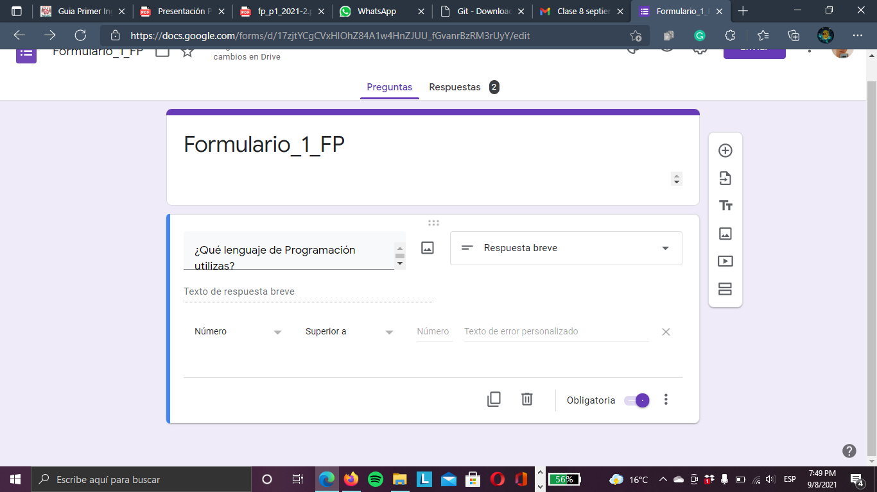

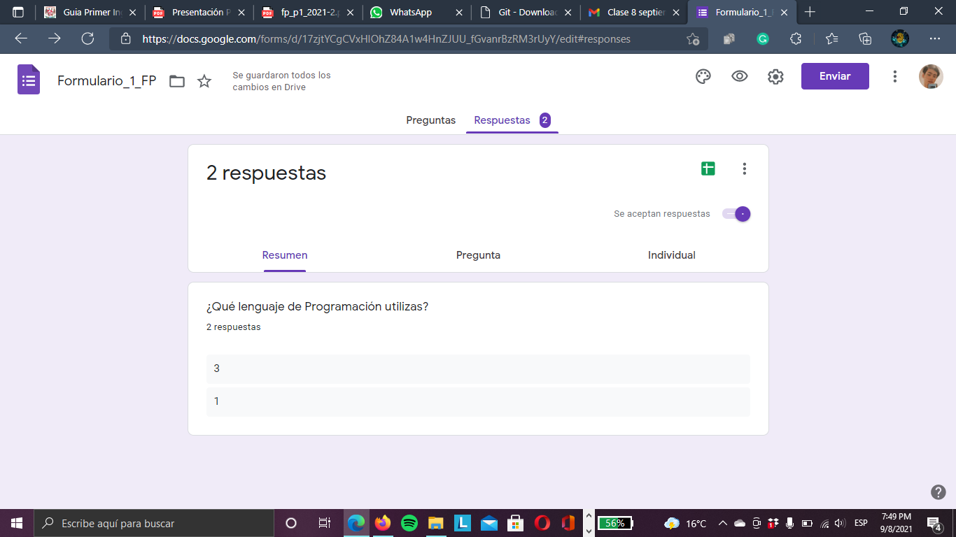

**Buscador de Internet Google**

El buscador de Google (en inglés Google Search) es un motor de búsqueda en la web propiedad de Google Inc. Es el motor de búsqueda más utilizado en la Web. Fue desarrollado por Larry Page y Sergey Brin en 1997.

En esta práctica ocuparemos comandos de búsqueda para buscar en el navegador de Google a través de ciertas especificaciones





**En esta captura de pantalla se puede apreciar que utilizamos los comandos de or y de -.**

**Logramos buscar imágenes de futbolistas pero excluyendo a otro futbolista gracias a -.**

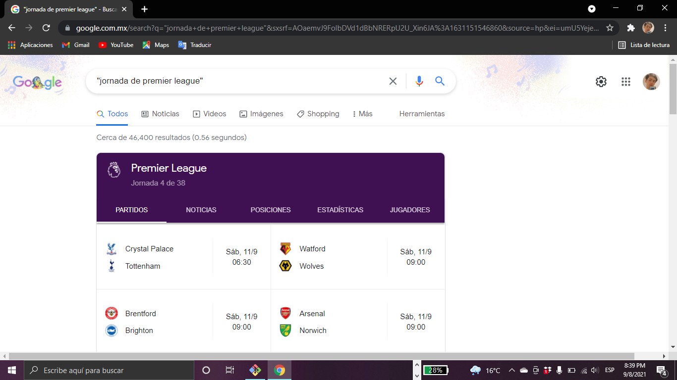

**En esta captura de pantalla a través del comando Comillas logramos hacer una búsqueda especializada sobre la premier league (Liga Inglesa de futbol).**

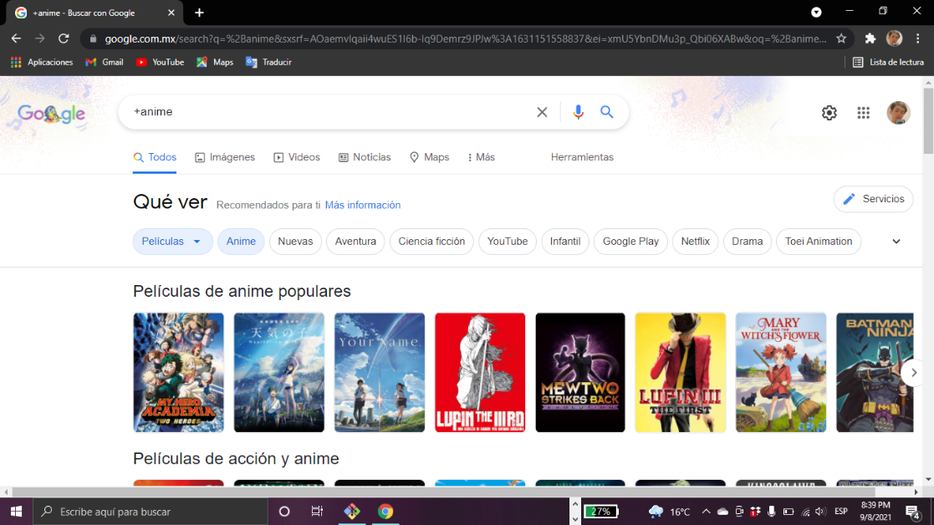

**En esta captura de pantalla a través de el comando + antes de la**

**palabra encontraremos páginas web que incluyan la palabra anime.**

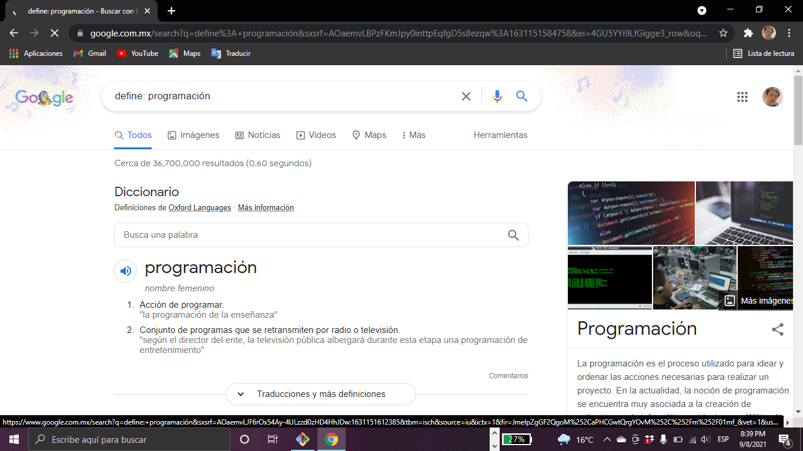

**Gracias al comando define: pudimos saber la definición de programación.**



**Usando site pude buscar en el sitio de la bbc determinado y con ~ cosas relacionadas**

**Con una Méxicoy .. para buscar en intervalo de años 21015-2016.**

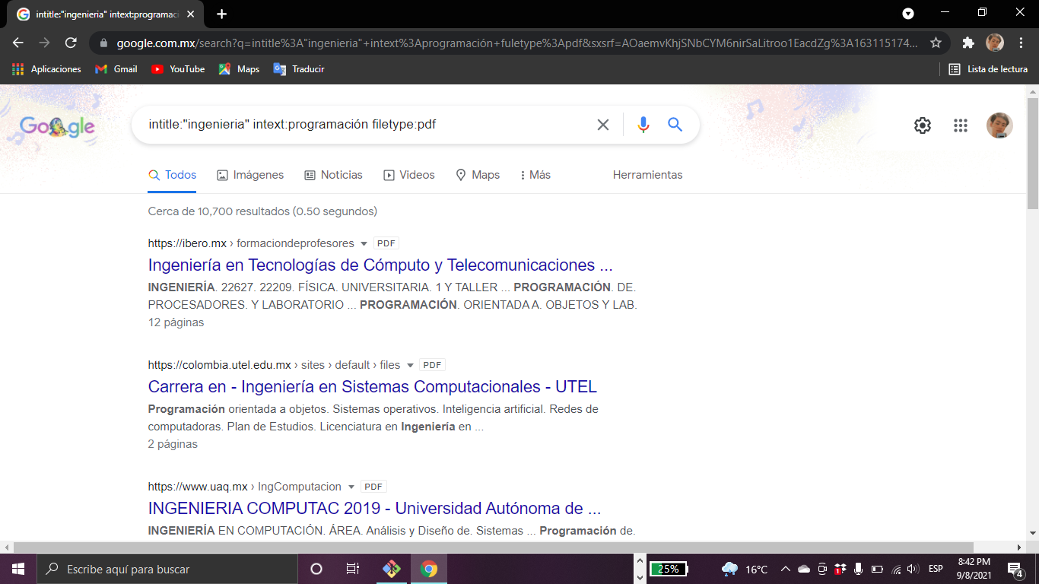

**Con intitle busque la palabra ingeniería y intext para restringir programación**

**y filetype para el tipo de documento que deseaba buscar.**

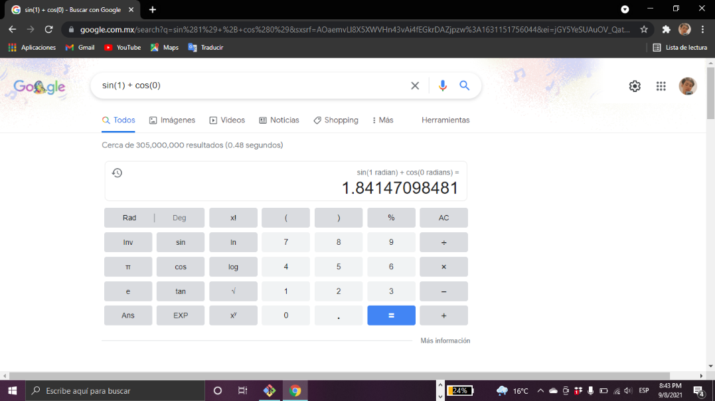

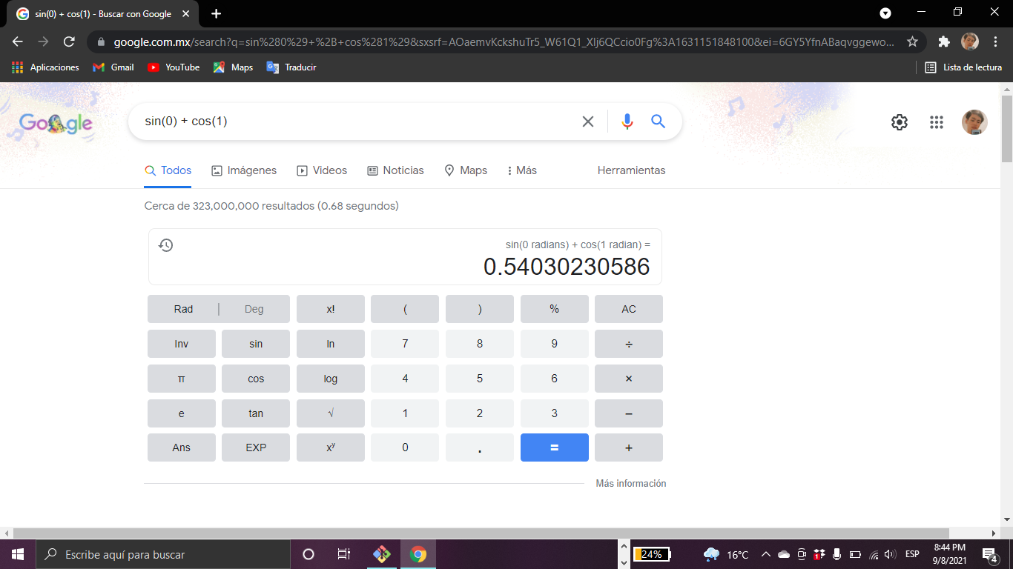

**En estas 2 capturas utilizamos la calculadora de Google que permite realizar diversas operaciones dentro de la barra de búsqueda simplemente agregando la ecuación en dicho campo.**

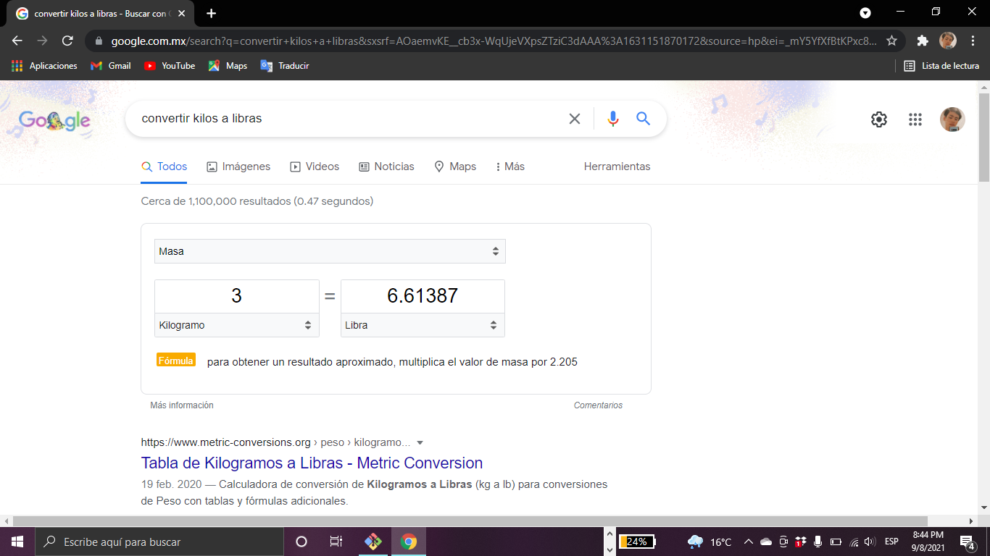

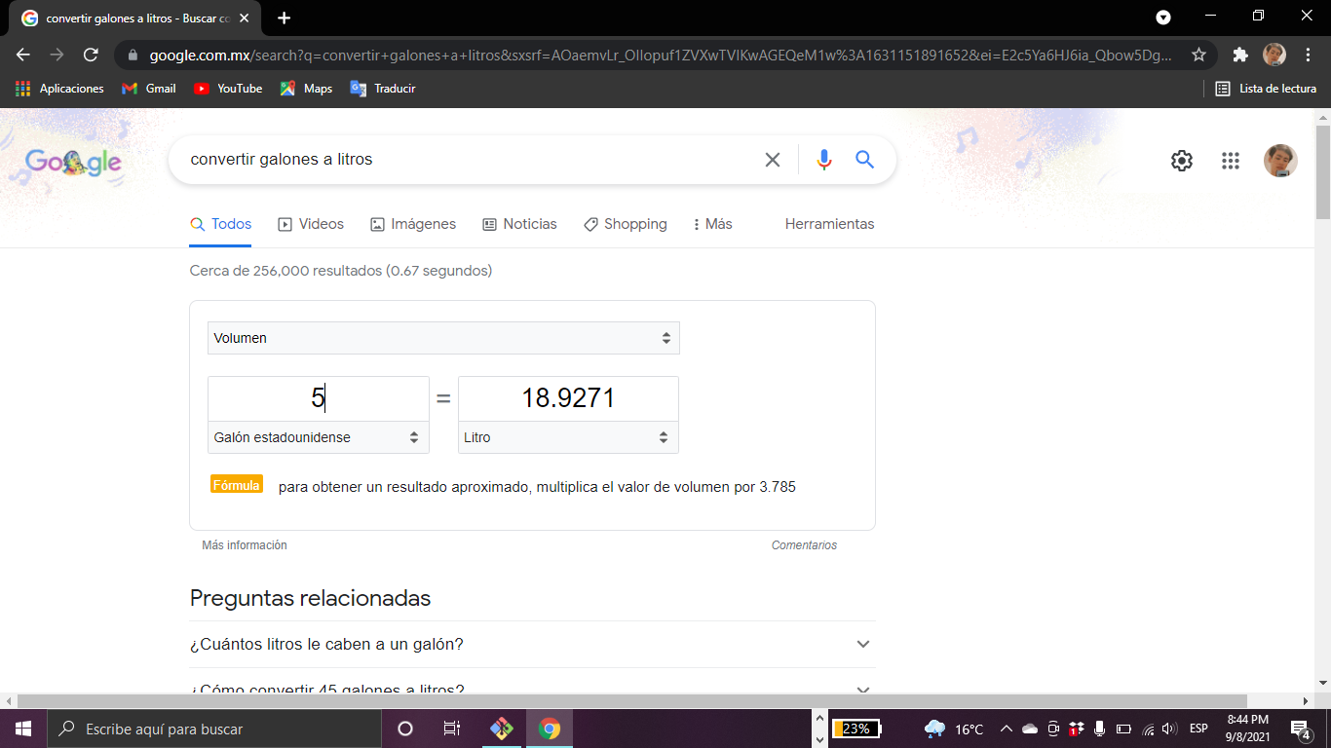

**Gracias al Convertidos de Unidades de Google pudimos realizar estas conversiones.**

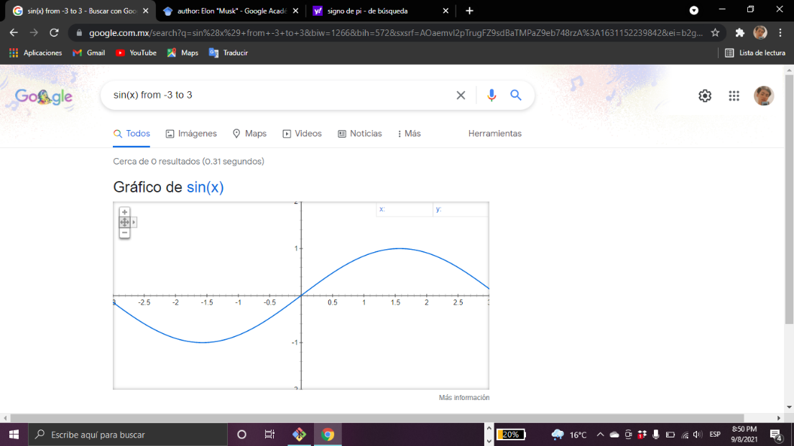

**Es posible graficar funciones, para ello simplemente se debe insertar ésta en la barra de**

**Búsqueda, en este caso yo inserte sin(x) from -3 to 3.**



**Abrimos Google Académico**

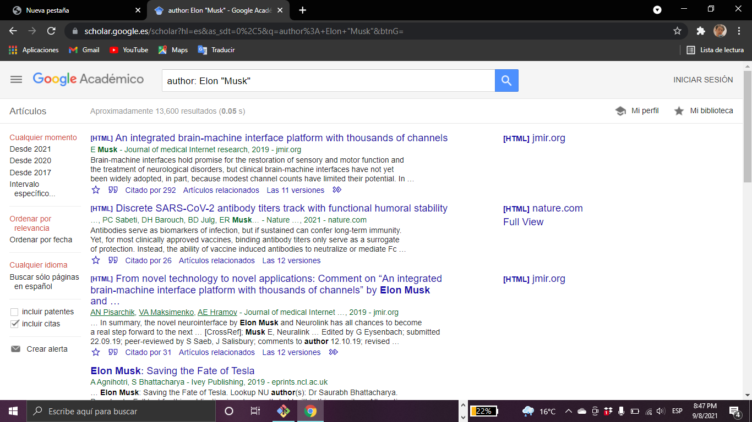

**En Google académico con el comando autor se indican se quieren buscar publicaciones y libros acerca del autor (se debe poner entre paréntesis el apellido del autor. También dentro de la página podemos observar se puede guardar artículos, se puede ver el sitio en que ha sido publicado, el tipo de ordenamiento y el rango de tiempo.**

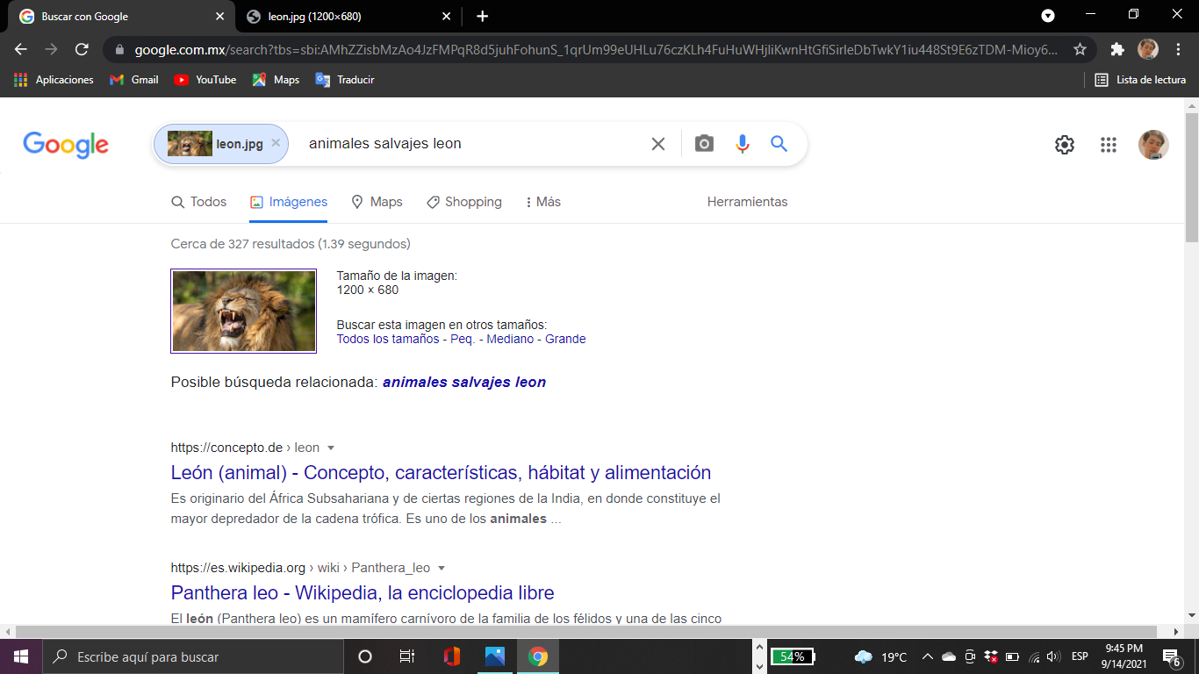

**Google imágenes permite realizar una búsqueda arrastrando una imagen almacenada en la computadora hacia el buscador de imágenes.**

# Actividad en casa

Creación de cuenta en github.com

Para comenzar a utilizar github, se debe hacer lo siguiente: abrimos en cualquier navegador web la dirección [https://github.com](https://github.com/). Damos click en “Sign Up” para crear una cuenta.



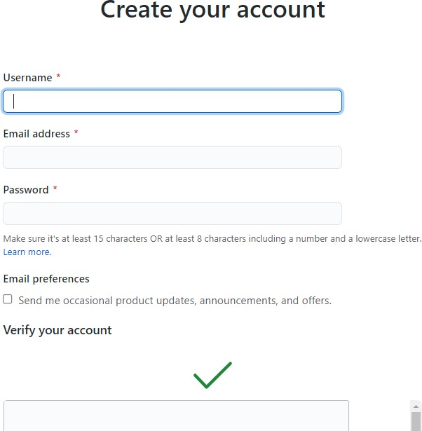Aquí abrí el Navegador

Cree mi cuenta utilizando el nombre de usuario skyesxalex y el correo [skyesxalx11@gmail.com](mailto:skyesxalx11@gmail.com)

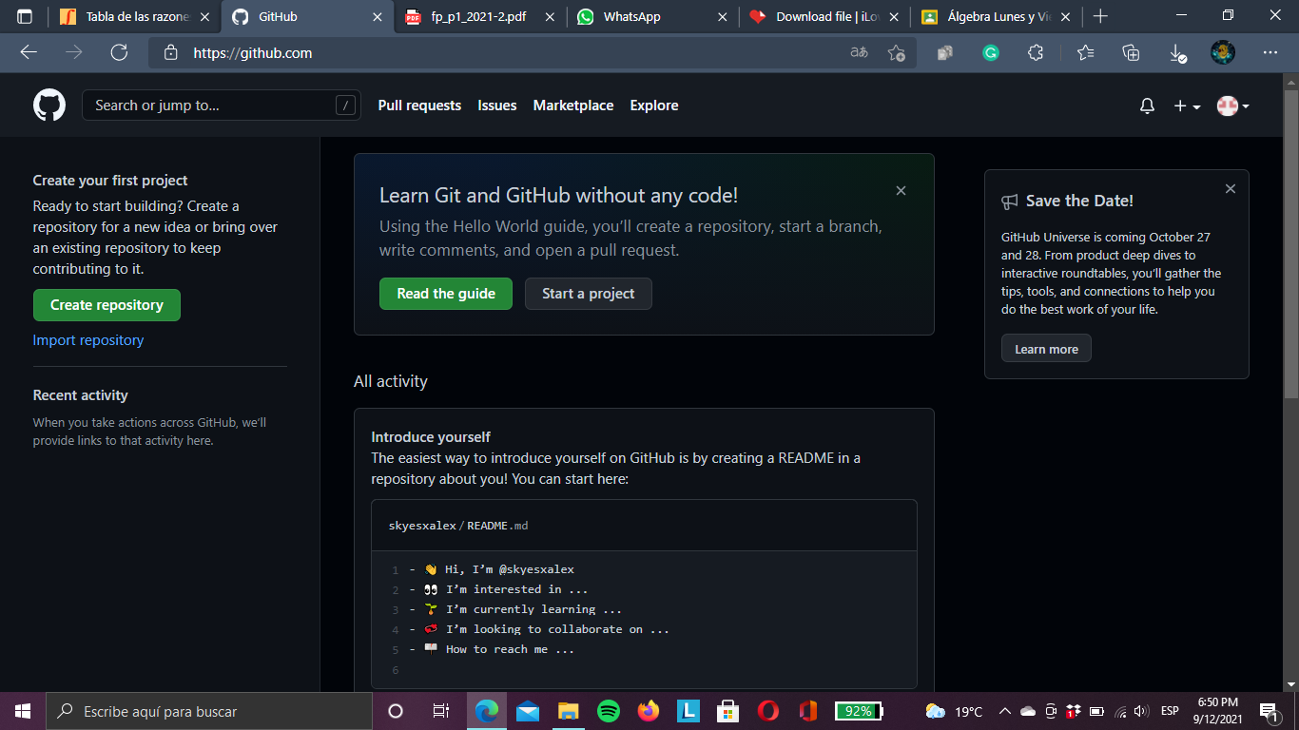

Le di en start project y le el nombre (practica1_fdp), una descripción e inicie un README; posteriormente di click a “Create repository”

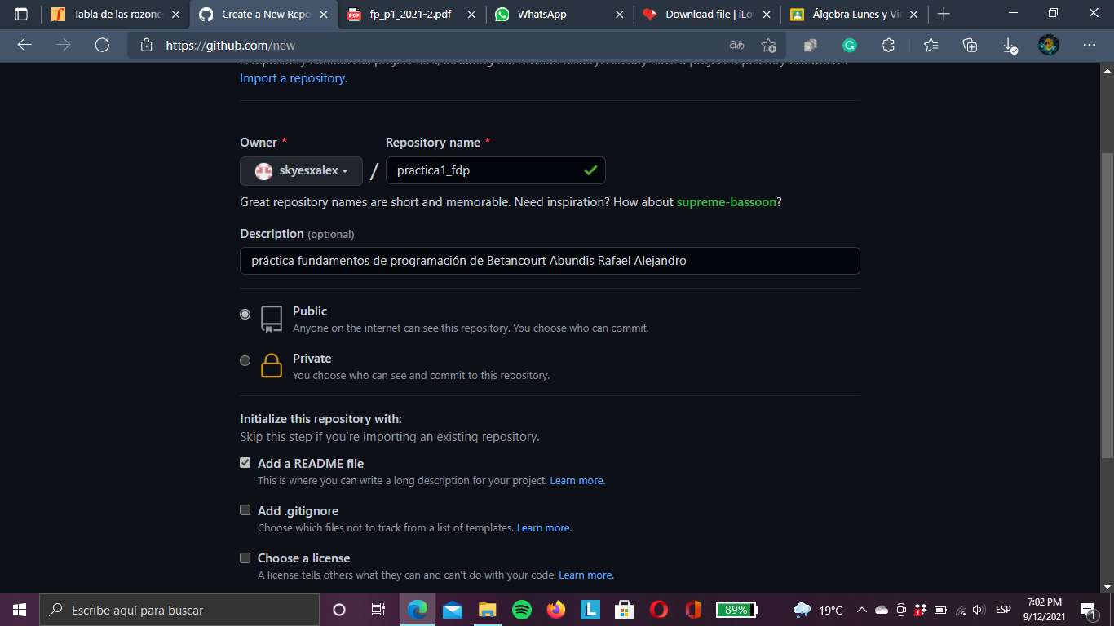

Creación de nuestro repositorio: le di a “add file”

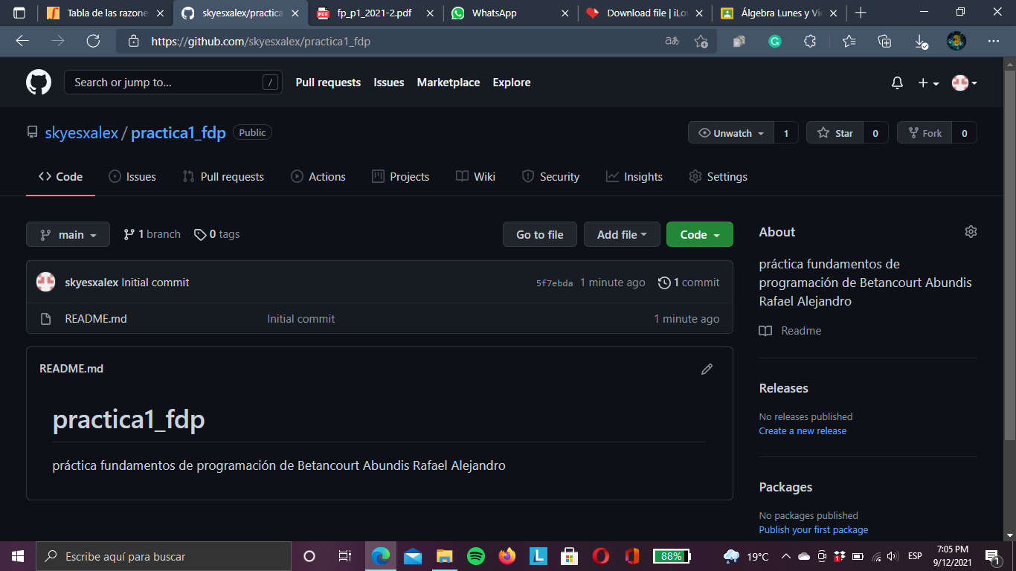

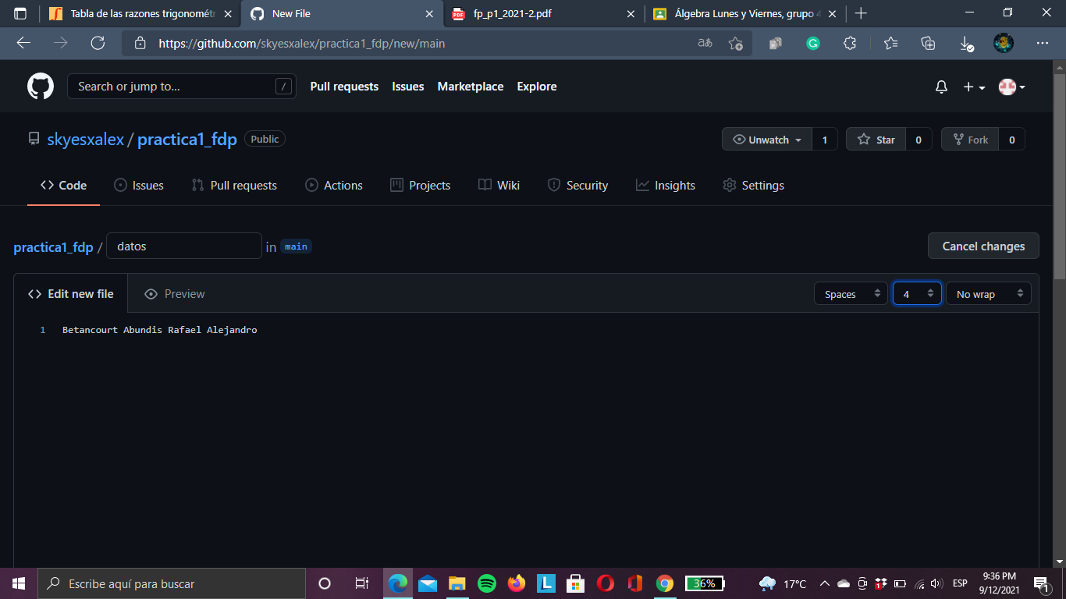

Cree un archivo llamado Datos, y en la primera línea agregue mi nombre.

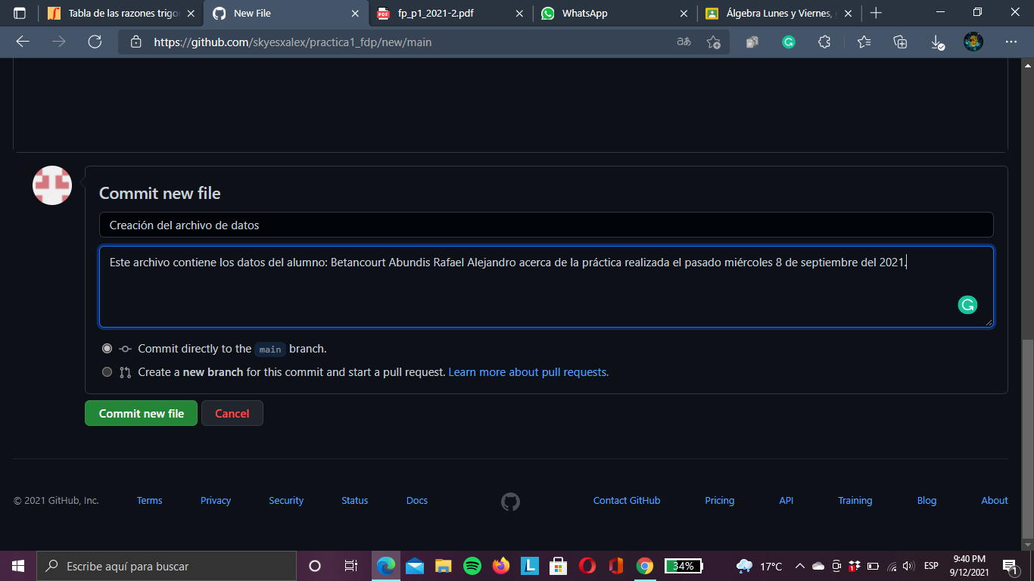

Explique el archivo creado y le di click a “Commit new file”

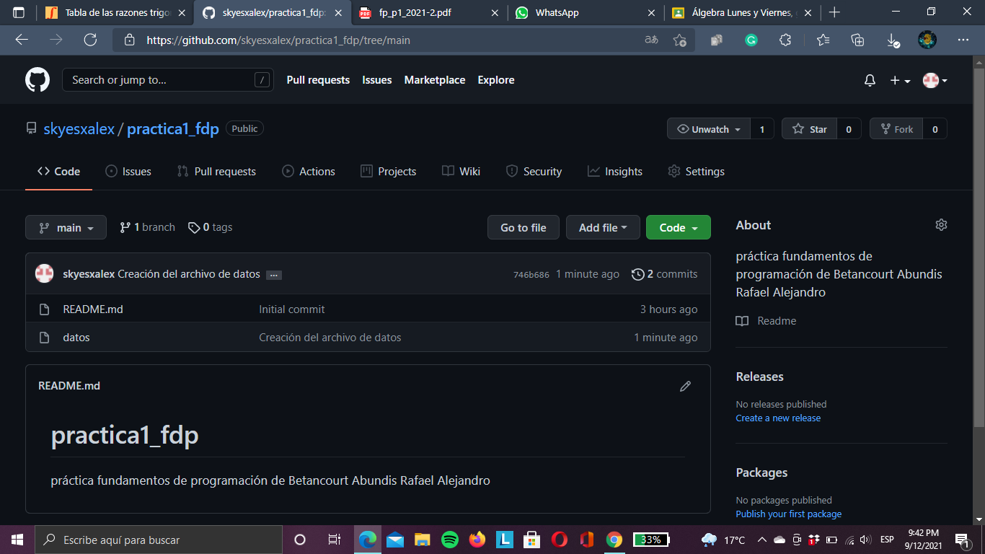

Después procedí a agregar mi número de cuenta y correo electrónico y explicando el commit con una descripción

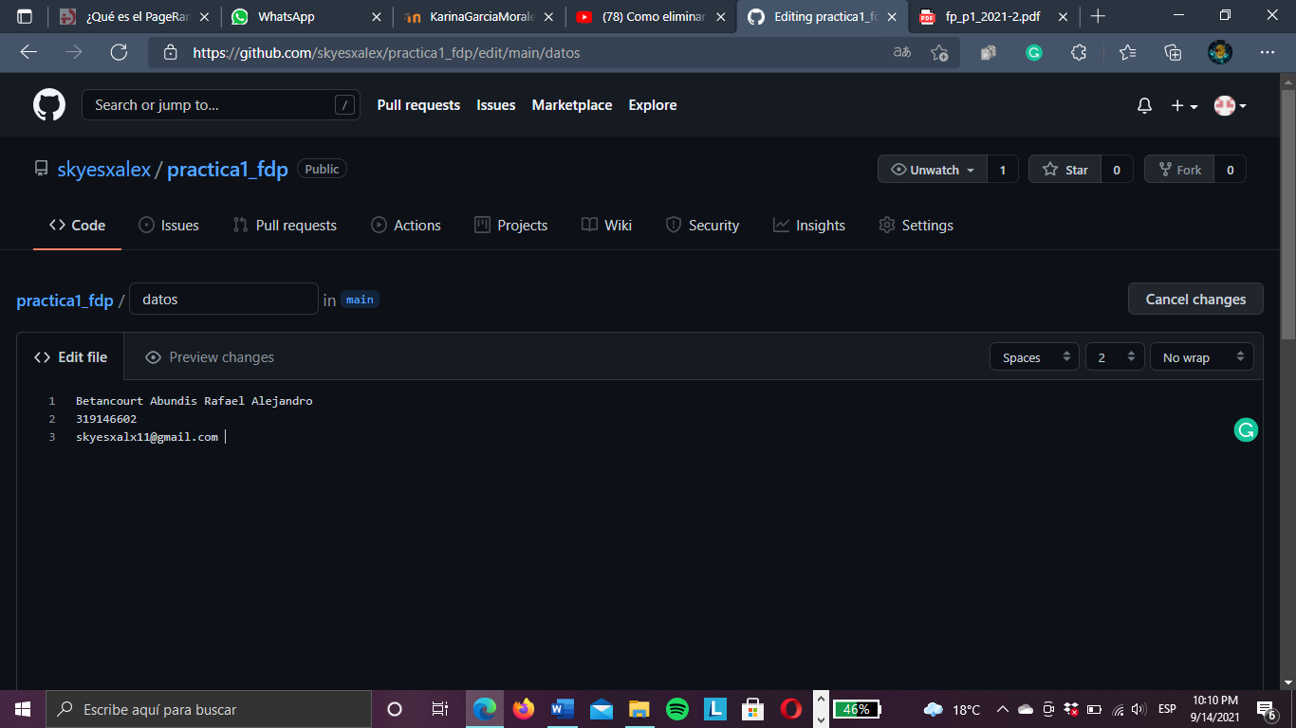

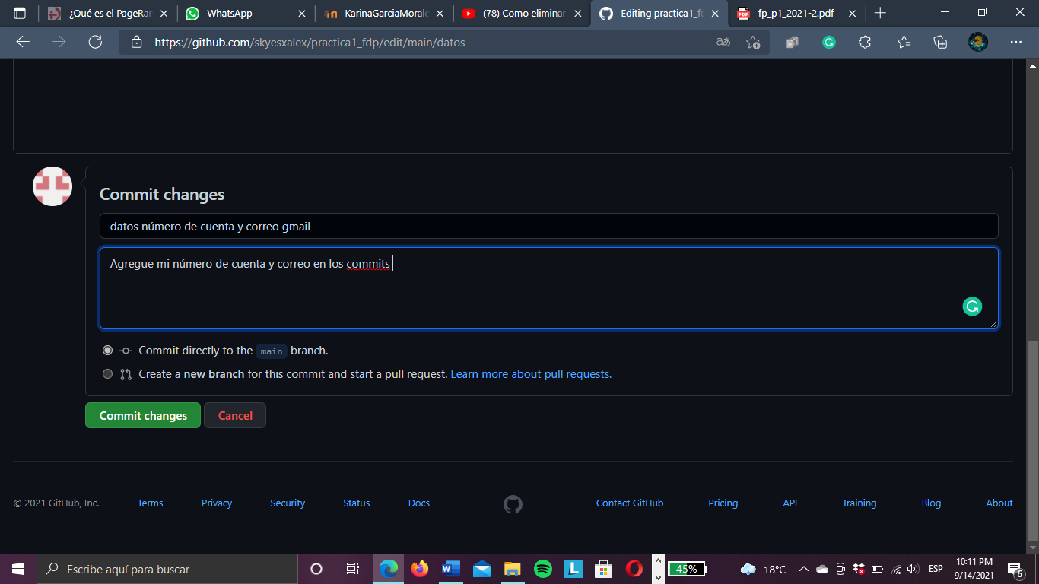

Agregue los escudos de la UNAM y de la Facultad de Ingeniería con “add file” y a su vez explique el commit.

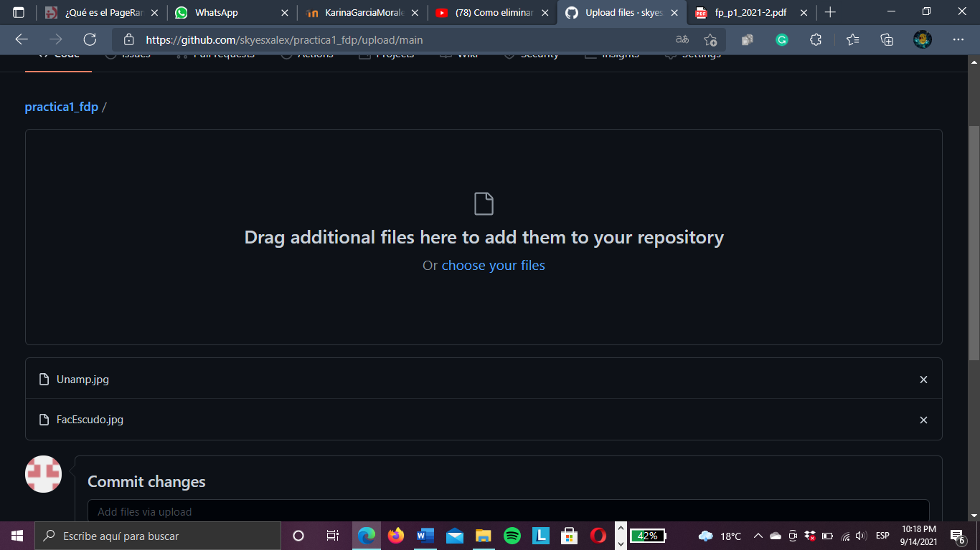

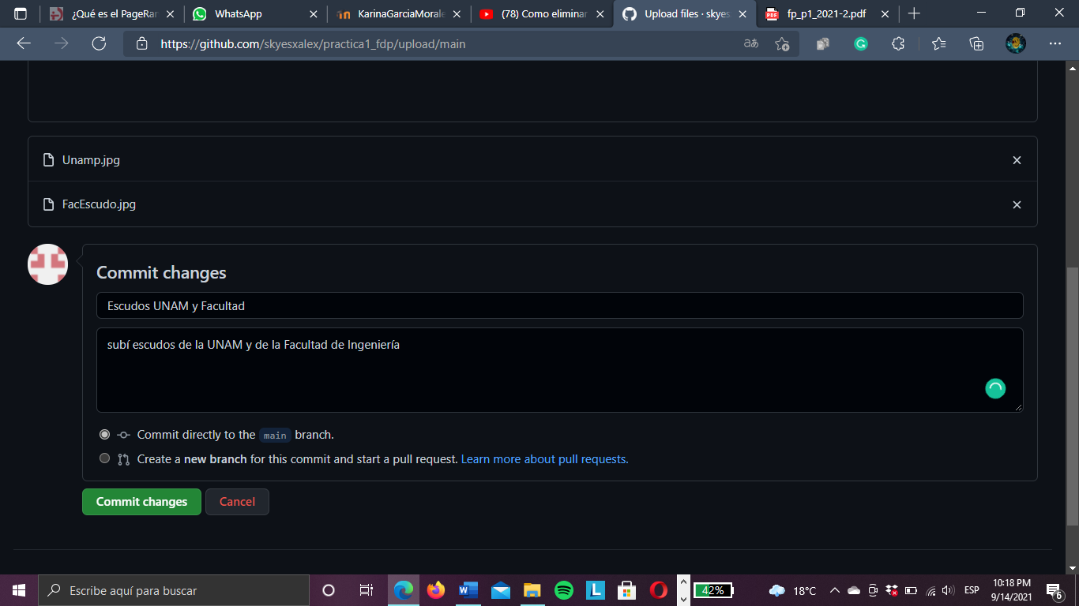

Al final me aparecen los 4 repositorios en la página principal.

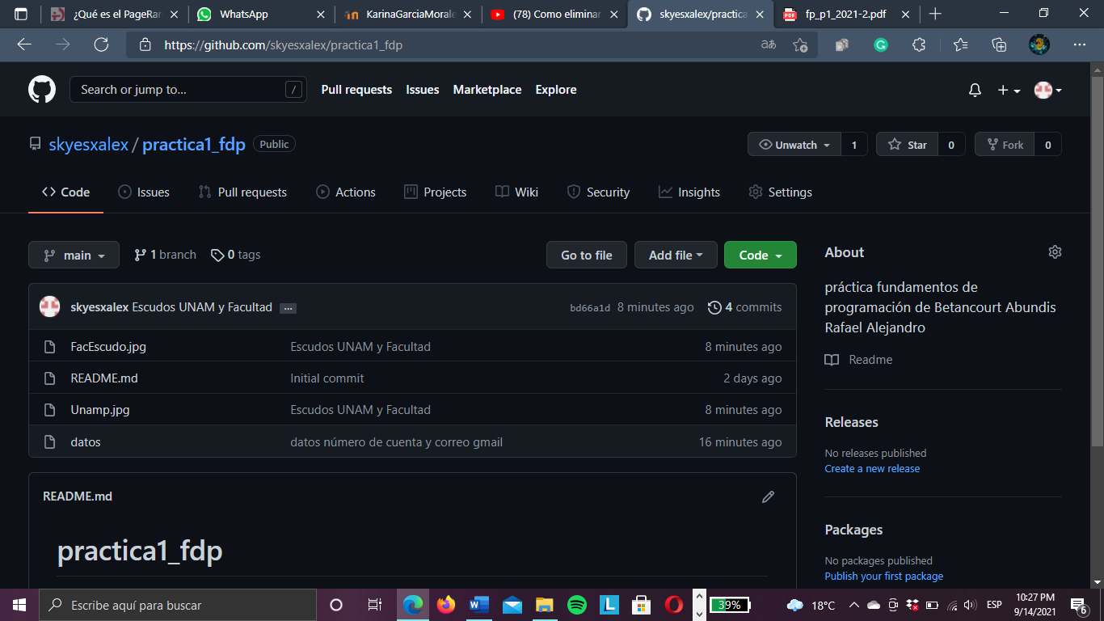

Al final este es el link de mi repositorio: <https://github.com/skyesxalex/practica1_fdp.git>

Tarea Practica 1

Busque en Google utilizando foto de mi mascota y me arroja resultados en base a la raza de perro que es.

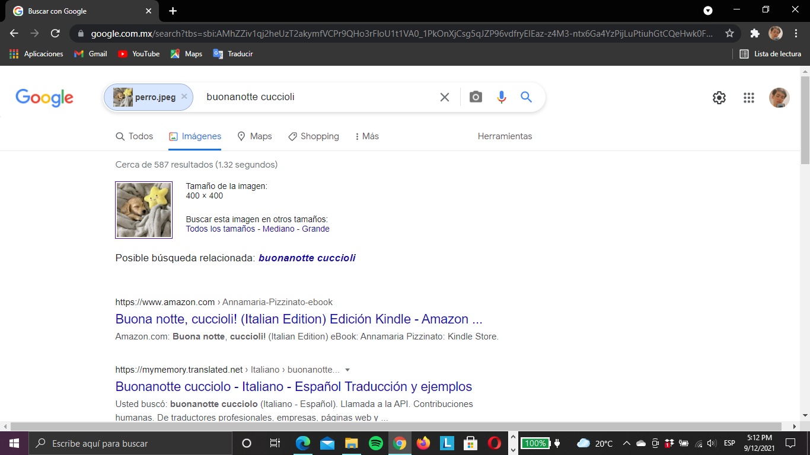

Ventajas principales de Almacenamiento en la nube

1. Escalabilidad: La ventaja clave del alojamiento en la nube o cloud hosting sobre las tecnologías que lo precedieron y las alternativas actuales es su fácil escalabilidad.
2. Confiabilidad: Con una plataforma de servicios administrados, el cloud hosting es mucho más confiable y consistente que la infraestructura de IT interna. La mayoría de los proveedores ofrecen un Acuerdo de nivel de servicio que garantiza el 99.99% una disponibilidad las 24 horas, los 365 días del año. Su empresa puede beneficiarse de un conjunto masivo de recursos de IT, así como del rápido mecanismo de conmutación por error: Si un servidor falla, las aplicaciones y servicios alojados pueden ser fácilmente transitados a cualquiera de los servidores disponibles.
3. Fácil administración: El cloud hosting proporciona capacidades mejoradas y simplificadas de administración y mantenimiento de IT a través de la administración central de recursos.

Desventajas Principales del Almacenamiento en la Nube

1. Seguridad: Si usted y su proveedor de alojamiento web siguen las mejores prácticas, los riesgos de seguridad asociados con el alojamiento en la nube son mínimo.
2. Control limitado: Dado que el proveedor de servicios posee, gestiona y supervisa la infraestructura en la nube, se transfiere un control mínimo al cliente. El cliente solo puede controlar y administrar las aplicaciones, los datos y los servicios operados pero no la infraestructura de backend en sí. Las tareas administrativas clave, como el acceso de shell del servidor, la actualización y la administración del firmware, no se pueden pasar al cliente o al usuario final.
3. Dependencia de conexión: si no tienes una conexión estable puede tus datos no se suban de manera rápida y correcta.

Genere una Paraboloide en el buscador de Google.

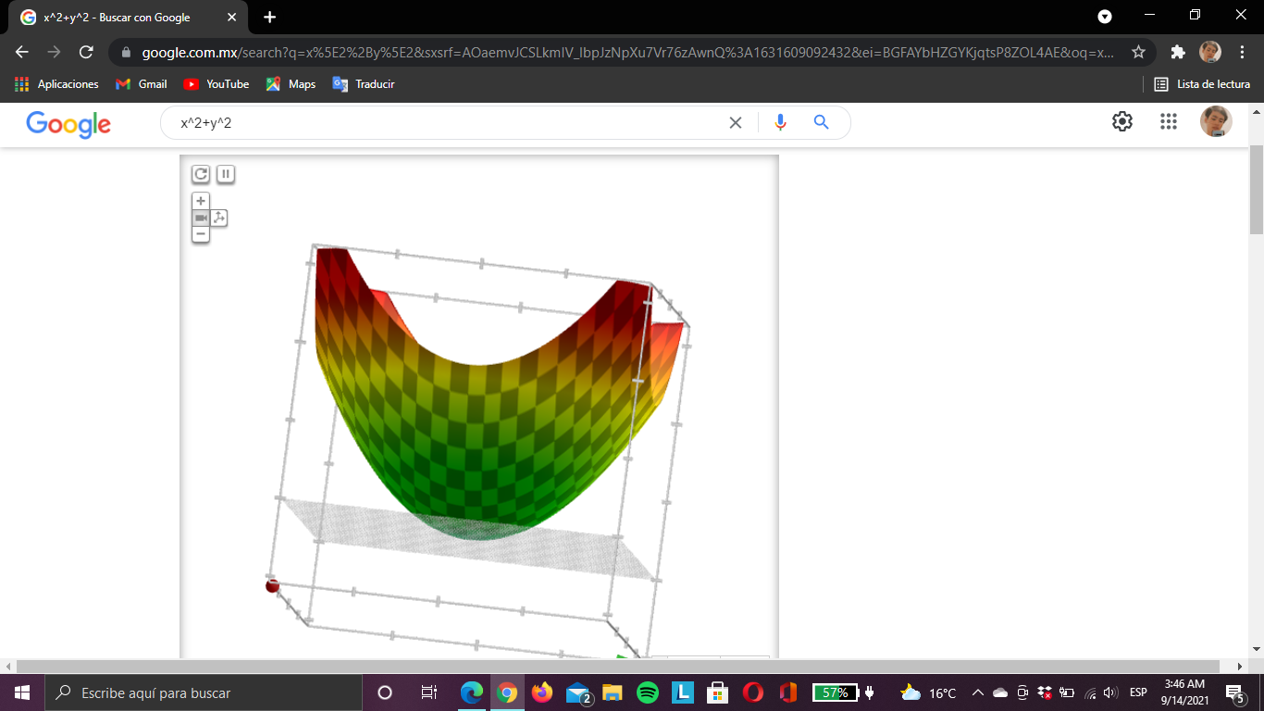

Pagerank:

El PageRank es un algoritmo de Google lanzado en el año 1999 por los fundadores de la compañía, Larry Page y Sergey Brin. Su función era la de medir la importancia y la calidad de una página web en un rango de 0 a 10, siguiendo varios criterios.

La idea del PageRank está poderosamente inspirada en el Science Citation Index (SCI), el índice de citación más conocido en todo el mundo, desarrollado por el químico Eugene Garfield alrededor de la década de los 60.

El SCI sirve para medir la importancia de las diferentes publicaciones científicas, determinando su relevancia e influencia en base al número de publicaciones y referencias bibliográficas que han recibido en otros trabajos científicos.

PageRank funciona de manera muy similar, pero aplicado al mundo de la Web. El valor de una página web –llamémosle X– es determinado a través de los enlaces que le son otorgados por un sitio Web Y, teniendo en cuenta, además, otros factores como la calidad y la importancia del sitio web que otorga el enlace. Por consiguiente, tener muchos enlaces no quería decir tener un PageRank de 10, sino que su calidad también era un factor más que importante en el cálculo de cuan influyente era un portal o sus diferentes páginas.

**Referencias Tarea práctica 1:**

- <https://www.woosync.com.ar/cloud-hosting-ventajas-y-desventajas/>

-https://www.inboundcycle.com/diccionario-marketing-online/page-rank

# Referencias

1. <http://rypress.com/tutorials/git>
2. [https://git-scm.com/book/es/v1/Empezando-Acerca-del-control-de-](https://git-scm.com/book/es/v1/Empezando-Acerca-del-control-de-versiones) [versiones](https://git-scm.com/book/es/v1/Empezando-Acerca-del-control-de-versiones)
3. https:/[/w](http://www.google.com.mx/)w[w.google.com.mx/](http://www.google.com.mx/)
4. <http://scholar.google.es/>
5. <http://www.google.com/imghp>
6. <http://www.youtube.com/watch?v=wKJ9KzGQq0w>
7. <http://www.youtube.com/watch?v=nxi9c6xBb0U>
8. <https://www.dropbox.com/>
9. <http://bc.unam.mx/cultural/inicio/vis_virt/main.html>
10. <http://www.inah.gob.mx/index.php/catalogo-paseos-virtuales>
11. <https://www.google.com/maps/views/home>
12. <https://maps.google.com/>
13. <http://translate.google.com/>
14. <http://www.google.com/earth/>
15. <http://news.google.com/>
16. <https://adwords.google.com/>
17. <http://books.google.com/>
18. <https://groups.google.com/>